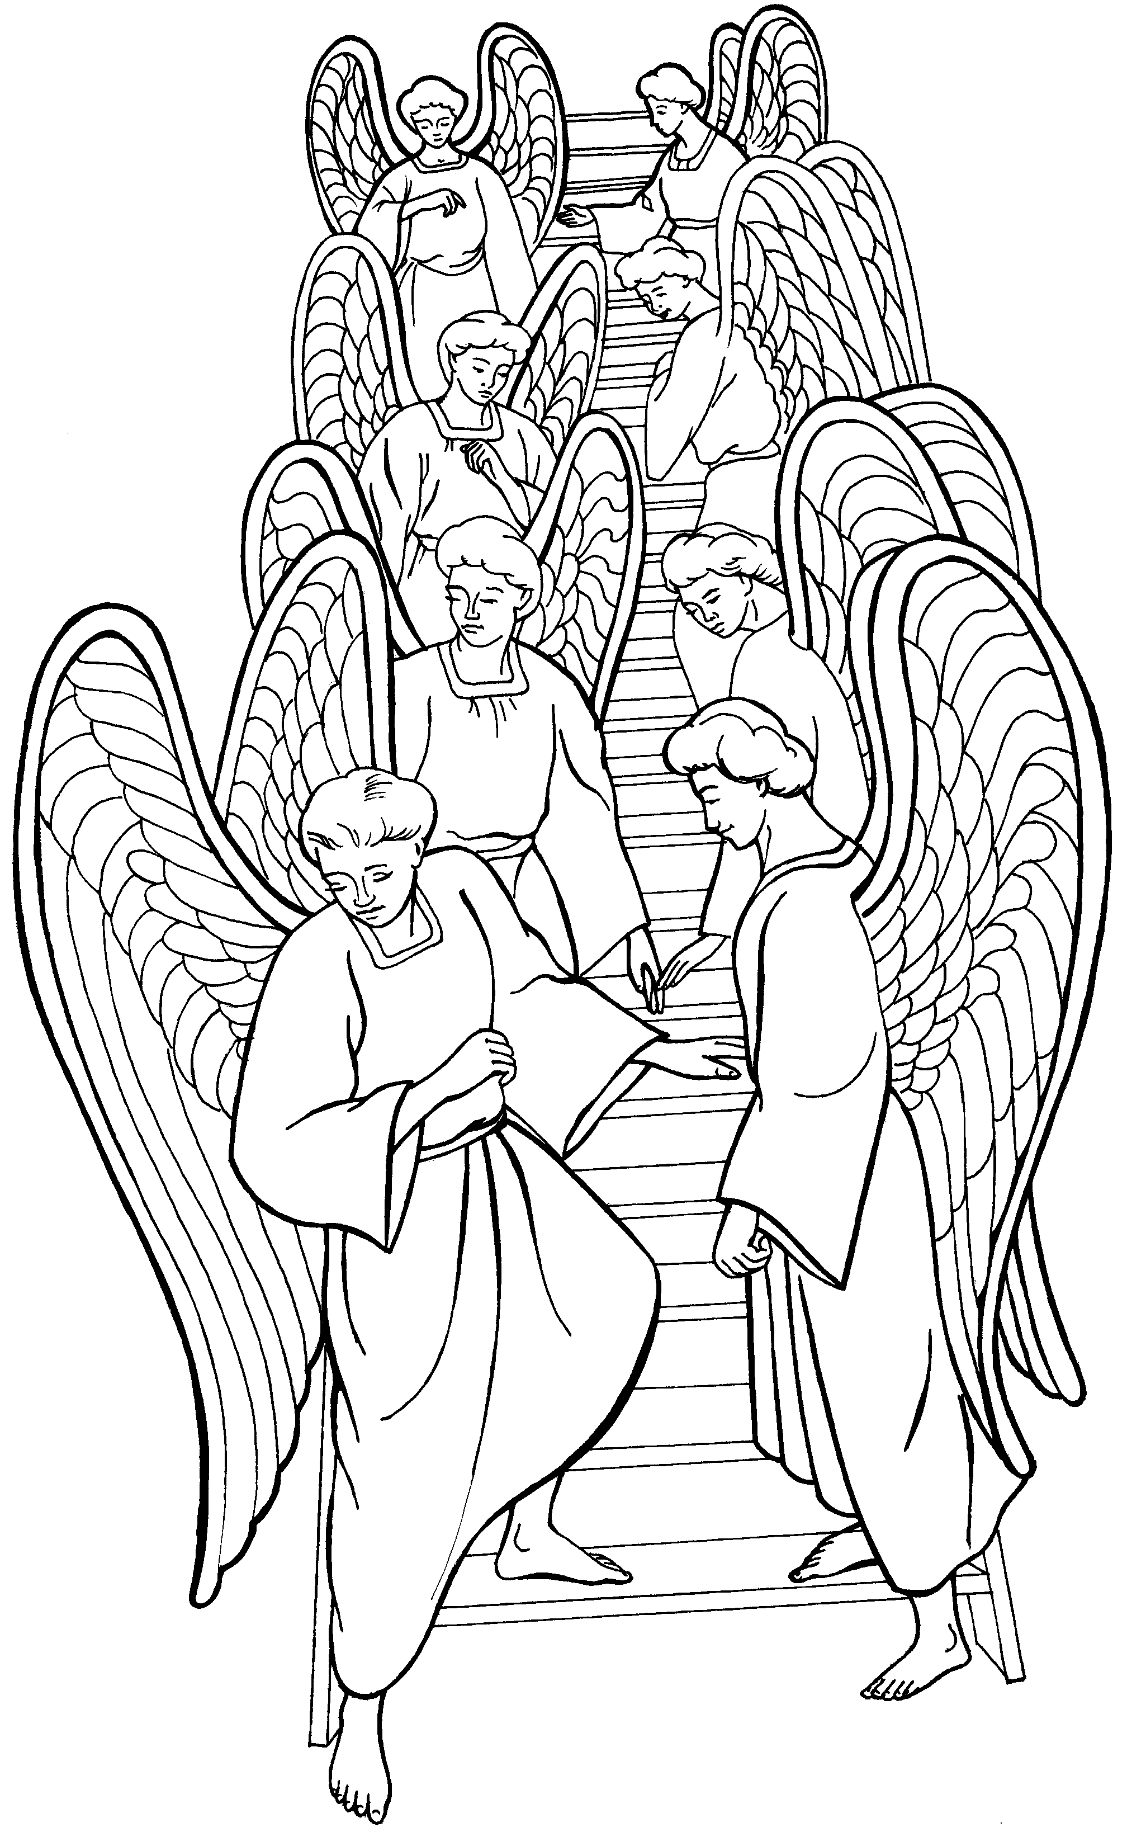
А
145
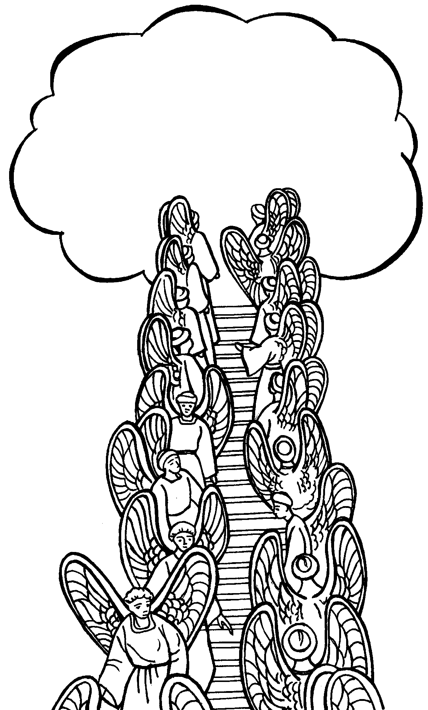
Б
Вырезать часть по контору и

приклеить с частью
Б
А
Б
А
приклеить
Приложение
№
3
1. 22. 9 -12
146

